Консультация для педагогов.

Развитие логического мышления у дошкольников средствами логико-математических игр.

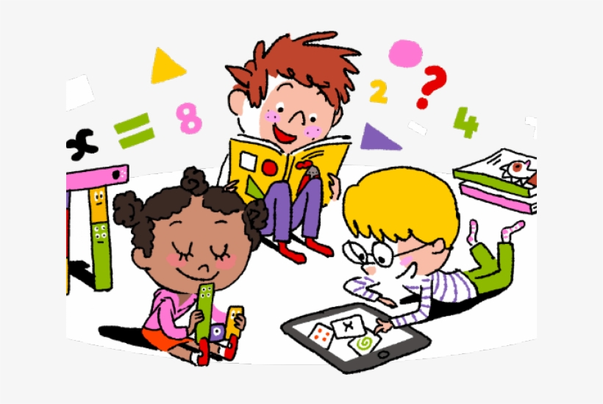

Подготовила: воспитатель МДОАУ №79 «Аистенок» Петрова И.Н.

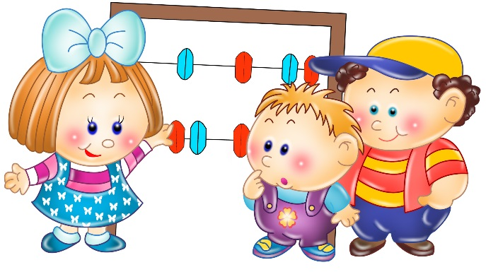
Развитие логического мышления у дошкольников средствами логико-математических игр.
«Без игры, нет, и не может быть полноценного умственного развития. Игра – это огромное светлое окно, через которое в духовный мир ребёнка вливается живительный поток представлений, понятий. Игра – искра, зажигающая огонёк пытливости и любознательности.» В. А. Сухомлинский.
Вечно актуальный вопрос: зачем ребенку логика? Дело в том, что в каждом возрасте создается определенный «этаж», на котором формируются психические функции организма. Поэтому, навыки и умения, которые приобретает ребенок, будут служить фундаментом для развития способностей в старшем возрасте. Ребенку, который не овладел логическим мышлением, будет очень трудно в дальнейшем обучении. В результате этого может пострадать здоровье ребенка. Ослабнет, а то и вовсе пропадет интерес к познанию нового.
Всестороннее развитие дошкольника можно осуществить на основе игровой деятельности, в процессе которой у ребенка формируется воображение, приобретается опыт общения со сверстниками.
Благодаря использованию игровой технологии процесс обучения дошкольников проходит в доступной и привлекательной форме. И как педагог-практик, я понимаю, что с развитием научных тенденций нужно «отходить» от типовых программ, внедряя лучшие новаторские идеи. Ребенок стремится к активной деятельности, но само по себе пытливость и интеллект не развиваются, поэтому свою работу с детьми я построила на игровой основе.
Начиная работать с детьми старшего возраста, я заметила, что они часто сомневаются в своих ответах, не могут сосредоточиться.
Поставила цель:
- развитие мышления дошкольников посредством математических игр и занимательных заданий, активизирующих особое внимание и подключающие логику ребёнка.
Выделила ряд задач:
- развивать познавательный интерес, желания и потребности узнать новое;
- повышать интерес к интеллектуальной деятельности, желание играть в игры с математическим содержанием, проявлять настойчивость, целеустремленность, взаимопомощь;
- развивать связную речь ребенка, конструктивные способностей;
- развивать пространственное мышление и творческое воображение, умение сравнивать, анализировать и сопоставлять.
- воспитывать целеустремленность, желание добиваться нужного результата, помогать в работе товарищам преодолевать трудные задачи.
Прежде всего, создаётся в группе предметно-развивающая среда. Был разработан тематический план развития логического мышления ребенка в игре, куда вошли занятия, дидактические, сюжетно – ролевые, другие развивающие игры, типа «Что, где, когда?», «Что изменилось?» и пр.
Начиная с младшей группы основные роли в игре брала на себя, но давала возможность каждому ребенку высказаться, предложить свой вариант подбора игрушек в игре, предметов-заместителей. Обращала внимание на то, почему ребенок выбирает палочку вместо колбаски, палочку вместо микрофона. Это заставляло ребенка думать, вспоминать, на что похож предмет, а полный ответ способствовал развитию речи.
Словесные методы - объяснение педагога, рассказ, знакомство с содержанием игры, анализ достигнутого результата, являлись образцом для подражания.
Наглядные методы использовались в более старшем возрасте. Мы рассматривали с детьми схемы, мнемотаблицы, решали мини- кроссворды, выполняли коллективные квесты по логическим дорожкам, знакомились с персонажами игровых ситуаций.

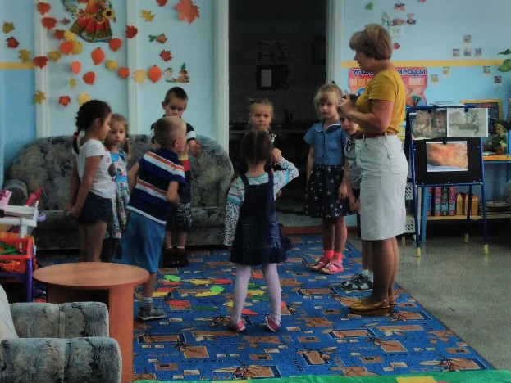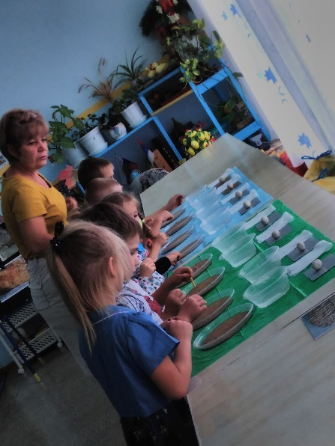

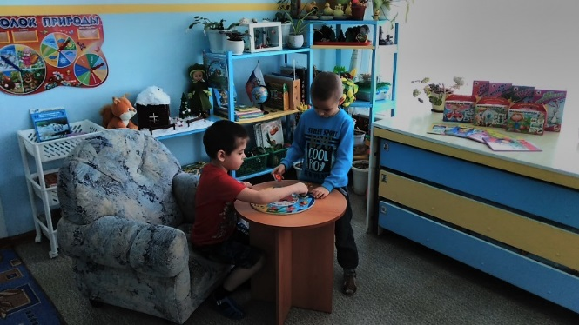
Практические методы - манипуляции с играми, самостоятельная деятельность в уголке природы, в экспериментальной деятельности, при составлении мини-проектов способствовали более полному закреплению полученных знаний, развитию умений сравнивать, обобщать и делать выводы.

Дидактические игры: «Сложи картинку», «Продолжи ряд», «Найди различия» , «Выложи картину из счётных палочек по образцу и добавь своё», « Царство геометрических фигур», «Логика для дошколят» и много других. Это игры дети используют в повседневной жизни. Их в группе достаточно.

Развивающие игры: Блоки Дьенеша, палочки Кьюзенера, кубики

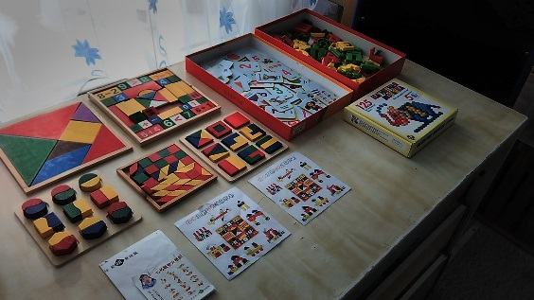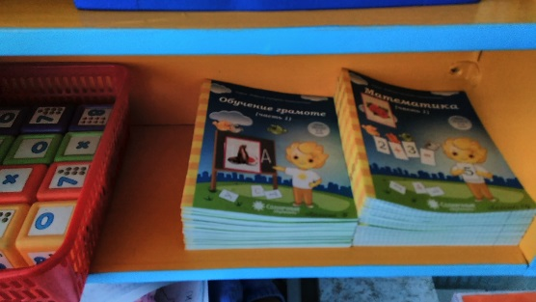

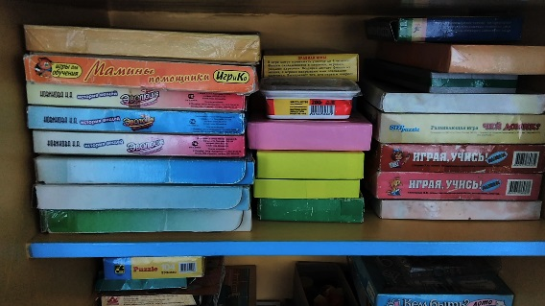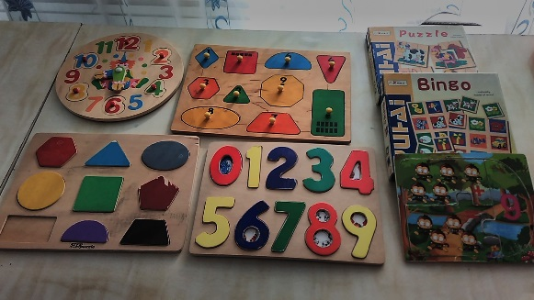

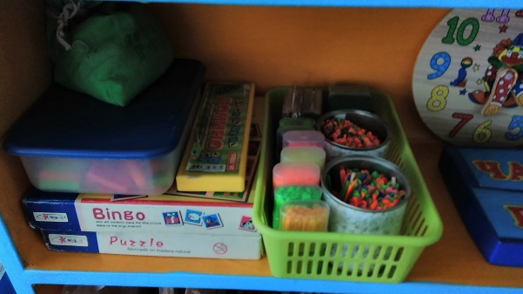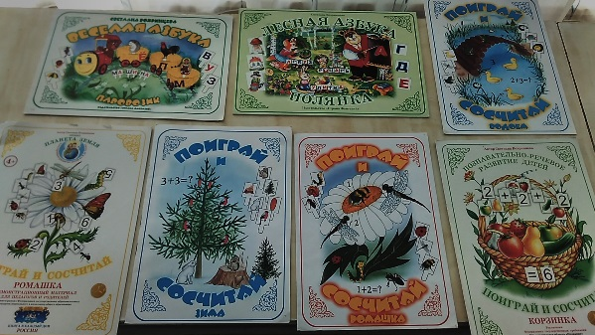

«Колумбово яйцо» и «Танграмм» - самые главные в развитии логического мышления, так как они заставляют думать, включают воображение, учат операциям сравнения, обобщения, анализа.
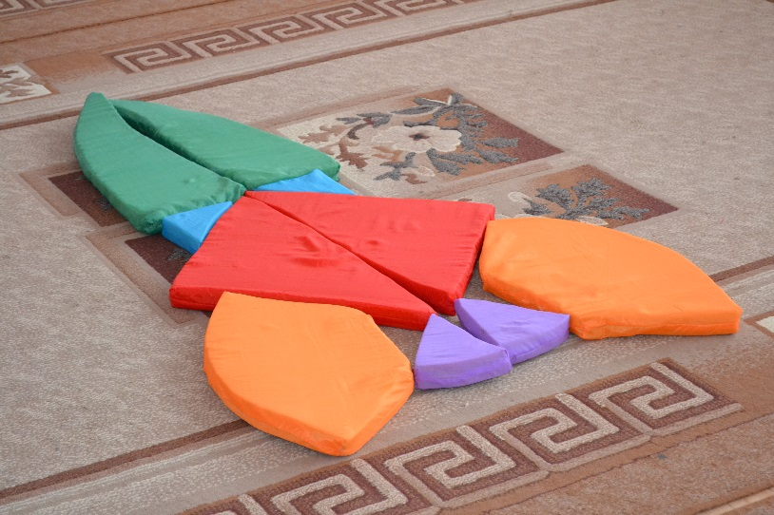

(Практическая работа).
Любая логическая игра имеет широкий диапазон действий: Например, в одну и ту же игру можно играть от 3 до 7 лет. Это возможно, потому что в ней есть упражнения как в 1-2 действия для малышей, так и многоступенчатые задачи для старших детей.
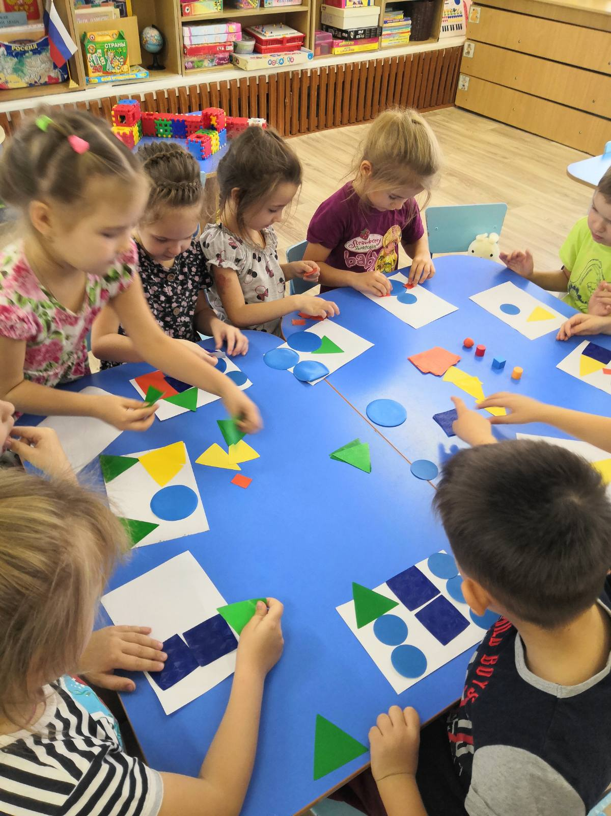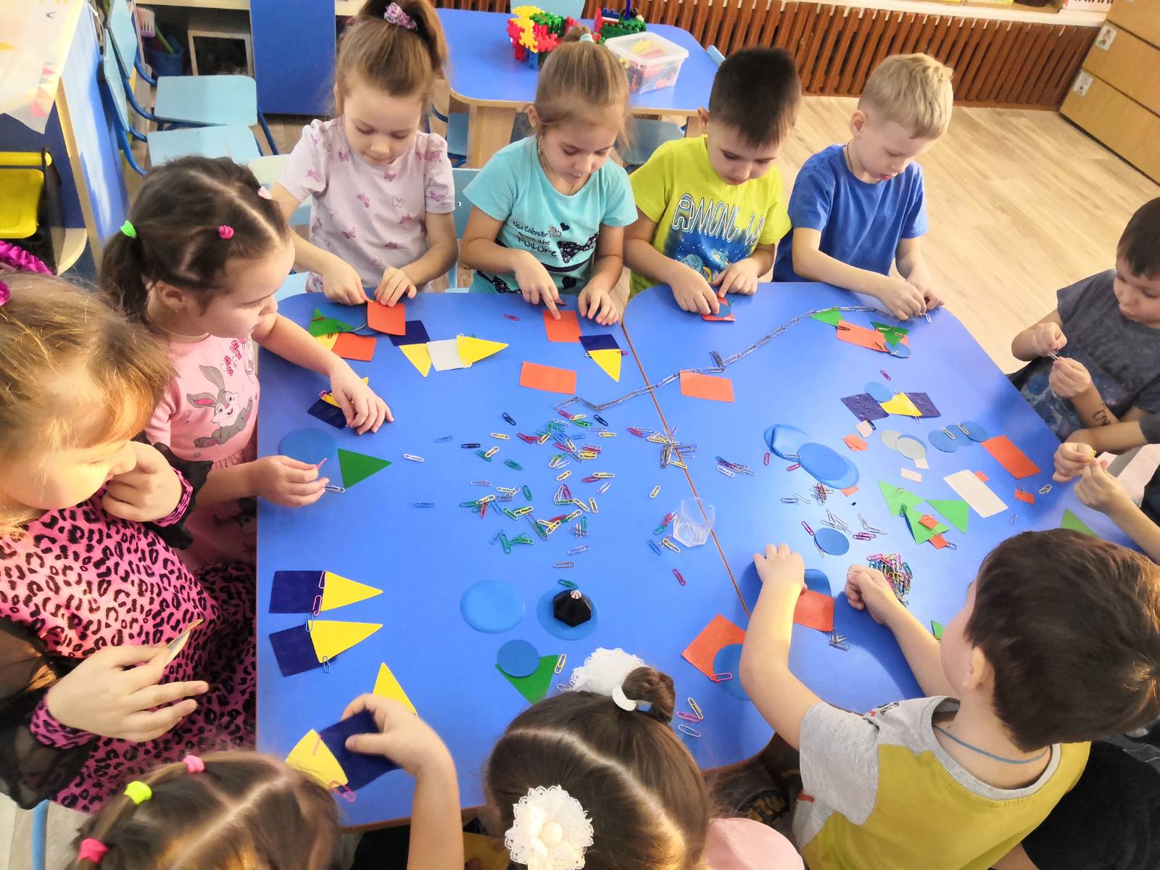

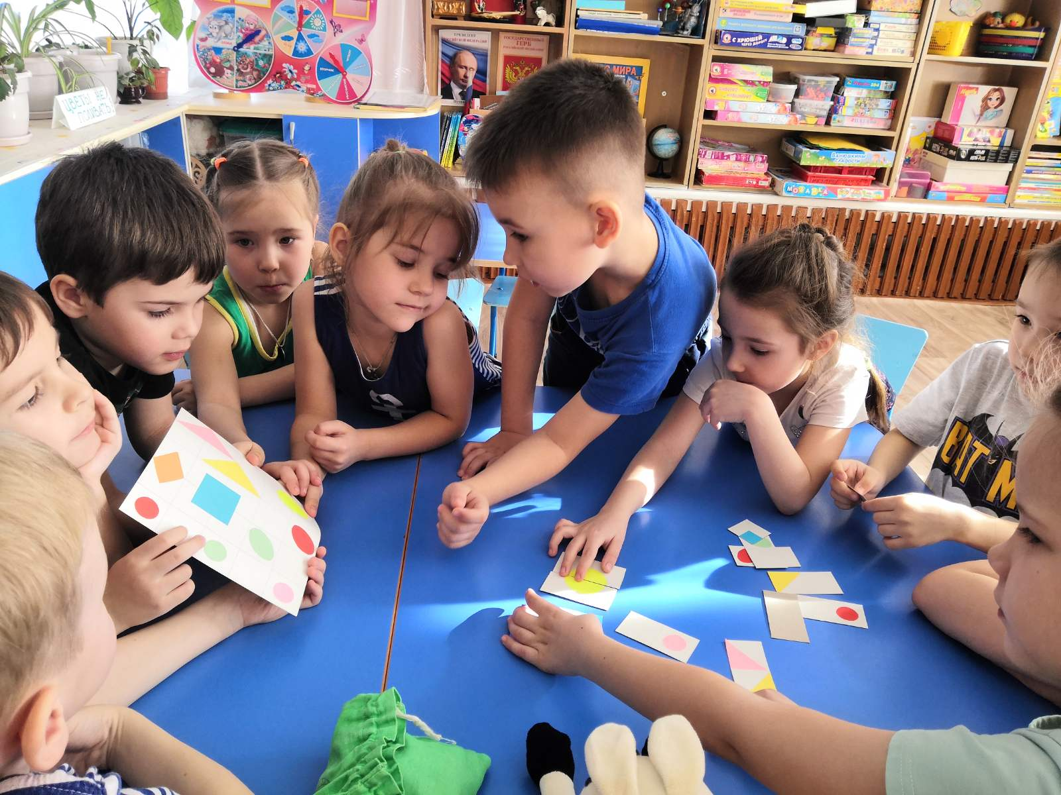
Например, «Угадай, что спрятано», «Пары картинок», «Волшебная коробочка», «Логическая цепочка», «Что сначала, что потом?», «Математические кроссворды», «Квесты для дошколят» и мн. других. Многофункциональность одной игры – может решить большое количество образовательных задач, незаметно ребенок изучает, запоминает цвета, форму, тренирует мелкую моторику рук, совершенствует речь, мышление. Внимание, память, воображение. А главное, ребёнок учится мыслить логически, включает соображение и воображение.

Практическая работа с педагогами.
ЗАДАНИЕ: Кто быстрее заполнит логические задания
.
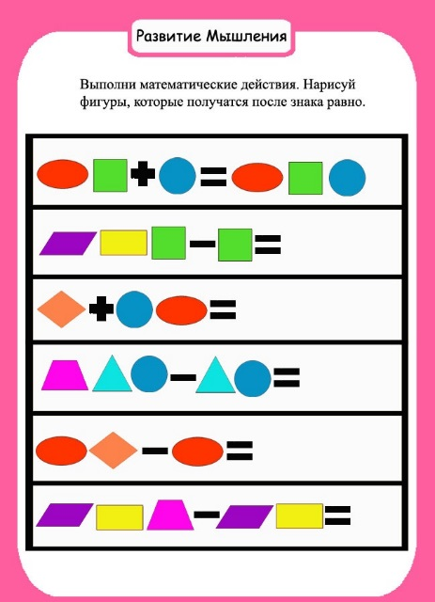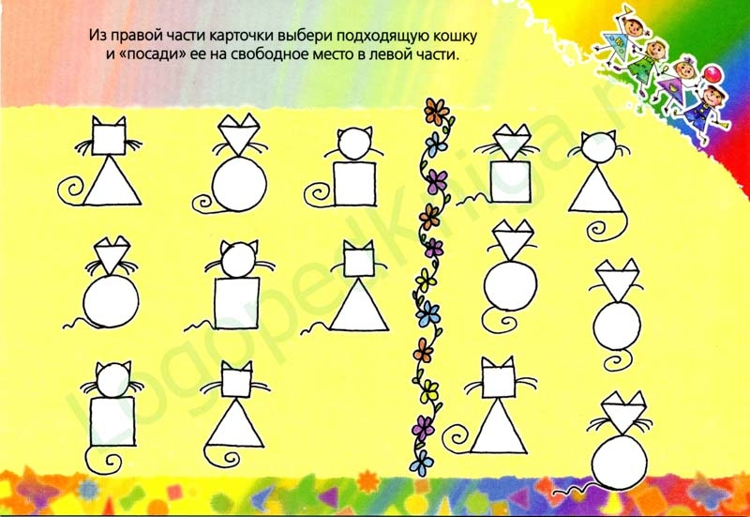

Хочется ещё отметить, что развитие логического мышления детей происходит не только при помощи математических игр и заданий, но и в самостоятельной деятельности детей: например, в ролевой игре «Семья»: играя в дочки – матери, ребенок думает о том, куда пошла мама, тем самым выстраивая дальше логическую цепочку: чем она будет заниматься, что будет делать потом. Что случиться, когда она вернется домой и т. д. Этот вид деятельности очень важен для развития мышления ребенка. В таких играх ребенок закрепляет полученные знания, развивает интеллект, появляется неограниченная возможность придумывать и творить, а значит, развивается его мыслительная деятельность. В старшем дошкольном возрасте игра усложняется. Если ребенок имеет определенные знания о работе водителя, то он не только будет оперировать с рулем, но он будет работать на торговой базе, куда будет привозить материалы, в ремонтной мастерской, таксистом и пр. В игре «Рыбаки» он будет не просто сидеть на берегу и ловить удочкой рыбу, как это он может делать в младшей группе, а придумает сюжет, в котором он может выполнять роль бригадира рыбацкой бригады, вместе с другими детьми они могут сплести сети, ловить рыбу сообща, подкармливать рыбу. Для чего? Чтобы был лучше улов? Чтобы рыба была крупнее? Здесь же могут и работать водители, которые будут увозить рыбу на рынок, на завод и т. д. Т. е. знания ребенка, его воображение, умение мыслить, вспоминать, сравнивать как раз и помогает развивать сюжет игры. В этом году, мы научили ребят играть в такие ролевые игры, как «Супермаркет,», в котором они продают и покупают не только игрушки, но и продукты, одежду, инструменты, используют кассу, деньги, причем в начале развития игры это были рисованные купюры, сегодня дети заменяют их простыми фантиками, листочками с деревьев, что свидетельствует о том, что ребенок уже мыслит, фантазирует. Закрепляем финансовую грамотность детей.
Успех в работе по развитию логического мышления детей, может быть достигнут, только при тесном взаимодействии с родителями, поскольку знания, полученные в детском саду, должны подкрепляться в условиях семьи. Родители помогают в изготовлении атрибутов к играм, улучшении развивающей среды.
Мною также была проведена консультация по теме: «Развитие логического мышления посредством забавных математических заданий» и для родителей. Я предложила родителям дома придумать варианты фланелеграфов, на основе которых можно провести ряд дидактических игр, которые они позже использовали дома с детьми.
Таким образом, можно сделать вывод, что игра является основным фактором развития логического мышления дошкольников.

